**Муниципальное бюджетное дошкольное образовательное учреждение**

**«Детский сад №10» города Алейска Алтайского края**

**Консультация для родителей**

**«Экономическое воспитание старших дошкольников**

**в семье»**

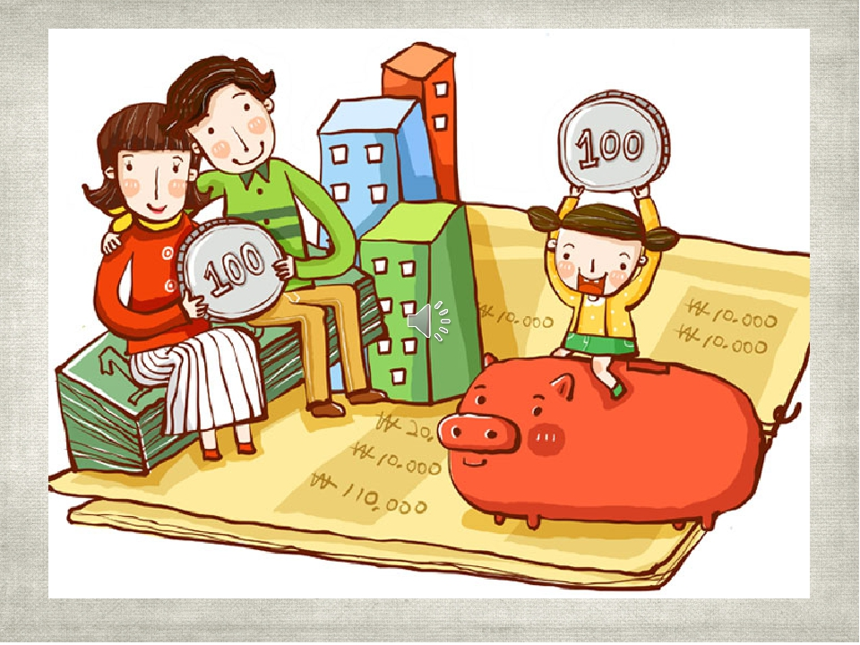

*Консультацию подготовила Боркунова Галина Александровна,*

*Воспитатель*

***2020г.***

СОВЕТЫ РОДИТЕЛЯМ

• Учите делать правильный выбор

• Рассказывайте детям, что и в плохом бывает что-то хорошее

• Будьте уверенны в принятии решений в покупках

• Будьте всегда примером

• Будьте любящими и заботливыми, на своем примере показывайте, как хорошо и правильно поступать

• Воспитывать детей непросто, но очень интересно! Ваш малыш только начинает познавать новый для него мир и делать первые шаги. Ему предстоит всему научиться с вашей помощью, поэтому будьте терпеливы. Если вы устали или чем-то расстроены, старайтесь не показывать этого крохе. Лучше немного отдохните и успокойтесь, а затем занимайтесь малышом.

• Разговаривайте с ребенком и вселяйте чувство уверенности в том, что вы всегда будете рядом, что бы ни случилось.

• Хвалите и поощряйте ребенка, научитесь принимать его таким, какой он есть — это очень важно. Установите свои семейные «правила», которые помогут малышу понять, как правильно поступать: например, мыть руки перед едой, ложиться спать вовремя, говорить «Спасибо! ». И никогда не скупитесь на похвалу и приятные слова, ведь от вашего одобрения и поддержки во многом зависит самооценка малыша.

**Мудрые советы**

• Научите ребенка беречь игрушку

• Никогда не жалуйтесь на материальные проблемы в присутствии детей

• Выработайте в себе оптимистическое отношение к жизни и демонстрируйте его своим детям

. • Как можно ухаживать за своими вещами

• Убедите себя и своих детей в том, что все проблемы разрешимы

• Излишне не балуйте ребенка: он может вырасти капризным и эгоистичным

• Родители иногда не замечают, какое воспитательное влияние оказывают они на детей своим поведением. Между тем они воспитывают их каждый день, каждый час, каждую минуту. Даже самый обычный разговор родителей и старших, который они ведут в присутствии детей, действует на характер и умственное развитие детей

. • Не хвалитесь толщиной своего кошелка как главным достижением жизни. Не прививайте ребенку принцип: «Деньги решают все»

• Дети охотно воспринимают советы и указания родителей и воспитателей. Даже после того как дети начинают проявлять самостоятельность, разумное убеждение и веские доводы старших оказывают серьезное влияние на их поведение. Разумеется, убеждают детей не только слова, но и живые примеры поведения родителей и старших членов семьи.

**• Прислушайтесь! Задумайтесь!**

• После замечания не следует сразу же ласково относиться к детям. Своим отношением нужно показать, что плохие поступки детей огорчают и возмущают родителей.

• Не откупайтесь от ребенка дорогими подарками.

• Это не заменит ему душевного общения с вами.

• Родителям необходимо следить за поведением своих детей дома и на улице, в общественных местах.

• Избалованные дети ведут себя как эгоисты. Правильно поступают те родители, которые предъявляют высокие требования к своим детям и не потакают их слабостям.

• С малых лет нужно приучать детей к труду. Каковы бы ни были материальные условия семьи, у каждого ребенка должны быть свои обязанности по дому. Пусть эти обязанности будут несложны, но нужно приучать детей выполнять их без напоминаний.

• Поведение родителей, их личный пример оказывают серьезное влияние на формирование ценных моральных качеств у детей.

• Прежде чем отправиться в магазин, оговаривайте перечень необходимых покупок, учите ребенка планировать расходы.

• Игнорируйте истерики ребенка, если он слезами добивается, чтобы вы купили то, о чем с ним заранее не договаривались.

• Из бесед с вами ребенок должен усвоить, что деньги не появляются сами собой, а зарабатываются трудом, и нельзя их расходовать безумно.

• «Сколько бы ни был длинен путь, всегда начинается он с первого шага», - гласит восточная мудрость. А первые шаги в мир экономики ребенок делает в семье. Поэтому совместная работа педагогов и родителей просто необходима для успешного экономического воспитания детей дошкольного возраста. Но экономика – такая область знаний, в которой многие из родителей не чувствуют себя достаточно компетентными. Они нуждаются в педагогической помощи, в ознакомлении со специальной литературой, помогающей организовать работу с детьми в семье. Экономическая подготовка родителей позволит приобщить детей к миру экономической действительности, формируя при этом правильные экономические представления.

• Что может сталь содержанием экономического воспитания в семье? Это, прежде всего домашнее хозяйство (домашние дела родителей, профессии родных и т. д.), семейный бюджет (доходы и расходы, зарплаты, пенсия), деньги и др.

• Совместный труд в семье позволяет удовлетворить потребность детей в общении, приучает ребенка к аккуратности, ответственности. Именно в семье при включении в совместную хозяйственную деятельность они приучаются к бережливости, экономности. Бережливость и экономность – показатели общей культуры человека, его зрелости. Они часто свидетельствуют об умении заботиться: о членах своей семьи, о вещах, их окружающих, о себе. Приведу пример. В доме сломался шкаф. Папа стал ремонтировать его, привлекая при этом малыша. Небольшая помощь сына (поддержать дверку или подать отвертку), но важнее всего то, что подчеркивается значимость его работы для близких людей. Он помог папе.

При знакомстве детей с профессиями родных и близких раскрывается роль этих профессий в обеспечении нужд и потребностей семьи. Путешествуя с родителями по городу, в котором живет семья, ребенок видит здания: больницу, банк, магазин, школу – это места работы людей. Работа существует для того, чтобы обеспечить семью предметами, которые ей необходимы. Постепенно у детей формируется представления о взаимосвязи понятий труд т деньги. Совершение с ребенком совместных покупок и является объяснением ребенку их значимости в семье. К примеру, если купить ребенку сладости, игрушки, то вы не смежите купить хлеб или заплатить за электричество. А это является более важным.

Привлечение (по возможности) детей к обсуждению семейного бюджета с целью воспитания правильного отношения к деньгам, развития умения считаться с потребностями и желаниями всех членов семьи. В жизни семьи постоянно возникают ситуации, которые становятся предметом разговора: о планировании семейного бюджета, о добрых делах родителей и детей, и ребенок может принимать в этом участие. В процессе обсуждения ребенок совместно с родителями решает важные вопросы, например: *Как накопить деньги на желаемую покупку? *Можно ли купить игрушку, не оплатив основные расходы семьи (плата за свет, воду и т. д.)? Такие обсуждения помогают взрослым найти общий язык с детьми. Дети, ощущая свою причастность к важной стороне семейной жизни, осознают необходимость соизмерения своих желаний с потребностями семьи. Так развиваются разумные траты денег. Родители знакомят детей с деньгами и их рациональным использовании. Старший дошкольник включается в реальную жизнь семьи. Он выполняет поручения родителей, связанные с некоторыми покупками. Сначала кто - то из взрослых ему помогают, идут вместе с ним в магазин, где он делает покупки или отсчитывает деньги. Затем уже ребенок самостоятельно выполняет поручения. К примеру, следит за тем, чтобы в доме всегда был хлеб. Здесь ребенок учится правильному обращению с деньгами.

Родителям следует помнить, что приобщение ребенка к миру экономических знаний должно происходить естественно и непринужденно. А сделать это помогут игры. Например: «Семейный бюджет», «Кому что нужно», «Разложи правильно». Играя с взрослым, ребенок легко и быстро усваивает материал. В каждой семье читают детям книжки. Правильно поступают те родители, которые подбирают книги экономической направленности. Это могут быть рассказы Э.Успенского, С.Я.Маршака, К.И.Чуковского, авторские и народные сказки, поговорки, загадки, пословицы. Сказка занимает особое место в жизни ребенка. Сюжеты сказок и сказочные персонажи привлекают детей. Сказка учит детей внимательно присматриваться к окружающему миру, делать правильные выводы и принимать самостоятельные решения, брать на себя ответственность.

Экономическое воспитание в семье не заменяет и не дублирует работу детского сада. В семье, это реальная экономическая среда, накапливается определенный «экономический» опыт. Этот опыт в дальнейшем обогащается, уточняется, систематизируется. Знаниям придается социальная направленность, что позволяет ребенку впоследствии выстраивать линию собственного поведения.

Полезные советы родителям по экономическому образованию

1. Рассказывайте детям о своей работе. Дети не осознают связь между трудом и деньгами, если не будут знать, кем работают их родители, как зарабатывают средства к существованию. Вы должны быть довольны своей работой и зарплатой! Поделитесь этой радостью с ребенком. Если работа вам не нравится, но приносит материальное благополучие, скажите об этом малышу. Он с детства должен знать, что такое «зарабатывать на жизнь». Работа должна не только нравиться, она должна «кормить». Эти старомодные истины о деньгах и труде; помогут вашим детям стать самостоятельными.

2. Не скрывайте от детей свое материальное положение. Конечно, ребенку нет необходимости вникать во все нюансы семейного бюджета, но он должен знать о материальном положении семьи и уважать, сохраняя в тайне доверенную ему информацию. Так вы ненавязчиво объясните малышу, куда идут деньги, научите его соизмерять желания с возможностями, мириться с некоторыми ограничениями. Наградой вам будут вопросы сына или дочери « можем ли мы себе это позволить?», «не очень ли это дорого?».

З. Не приучайте детей к излишествам. Недопустимо, когда ребенок чуть ли не ежедневно получает от вас подарки и ни в чем не знает отказа. Он очень быстро привыкает к этому, его запросы растут. Подумайте о будущем. Научите малыша ограничивать себя.

4. Формируйте у детей разумные потребности. Как научить человека разумно тратить деньги? Только приучая анализировать свои текущие расходы. Слушая детские «я хочу», почаще спрашивайте: «А зачем тебе это?» Дети должны стремится делать покупки, вместе с тем, им даже полезно расстраиваться из-за невозможности осуществить желание. Получая все по первому требованию, они переходят грань разумного.

5. Учите детей бережливости. Не оставляйте без внимания испорченные предметы, сломанные игрушки, разорванные книги. Покажите ребенку, как можно их починить. Если малыш будет видеть вашу заботу о продлении срока службы окружающих вас и его предметов, он научится беречь не только свои, но и чужие вещи. Ваше равнодушие приведет к обратному результату.

6. Помогите детям осознать стоимость вещей. С раннего возраста дети должны осознать стоимость вещей, которыми пользуются: игрушек, книг, одежды и т.д. Малыши не должны привыкать к тому, что все, что ломается, автоматически заменяется новым. В каждой вещи ребенок должен видеть ценность, которую кто-то создал своим трудом, а родители подкрепили ее своей работой, т.е. купили на заработанные деньги.

7. Привлекайте детей к работе по дому. Маленькие дети с удовольствием помогают по дому. Самое главное, позволить им это! И, конечно, похвалить, хотя детская работа далека от совершенства. Не забывайте, что ребенок может заниматься домашней работой непродолжительное время, поэтому, давая поручение, рассчитывайте его силы. Постепенно у малыша разовьется самодисциплина, и он будет выполнять даже самую неинтересную работу. В противном случае вы вырастите лентяя, не способного даже к самообслуживанию.

8. Дети должны знать цену деньгам. Для того чтобы дети умели разумно распоряжаться деньгами и понимали, чего стоит заработать, необходимо дать им возможность приобрести практический опыт. Хорошо, когда дети знают цену окружающих их вещей. Для этого чаще посылайте ребенка в магазин за покупками. Дайте возможность ему осознать, что за все — продукты, игрушки, книги необходимо расплачиваться деньгами, которые выдаются родителям за их труд Полезен игровой опыт зарабатывания денег: ярмарка-продажа детских поделок, вернисаж, да мало ли еще что, можно придумать, чтобы подарить малышам радость прикосновения к самостоятельно заработанным деньгам. Обсудите, как лучше их потратить. И никогда не используй денежные стимулы дошкольника. Приобщая дошкольника к экономике, мы помогаем ему стать самостоятельным, учим ценить свой труд, отличать истинные ценности от мнимых. Ребенок вырастет социально - адаптированной личностью.